Генератор тумана YWF-01

Генератор тумана является распылителем чистой воды, он использует принцип ультразвука и производит большое количество тумана, выходящего из дымовой трубы под внешним давлением. Туман достаточно густой, подходит для тестирования состояния воздушного потока в чистом помещении.
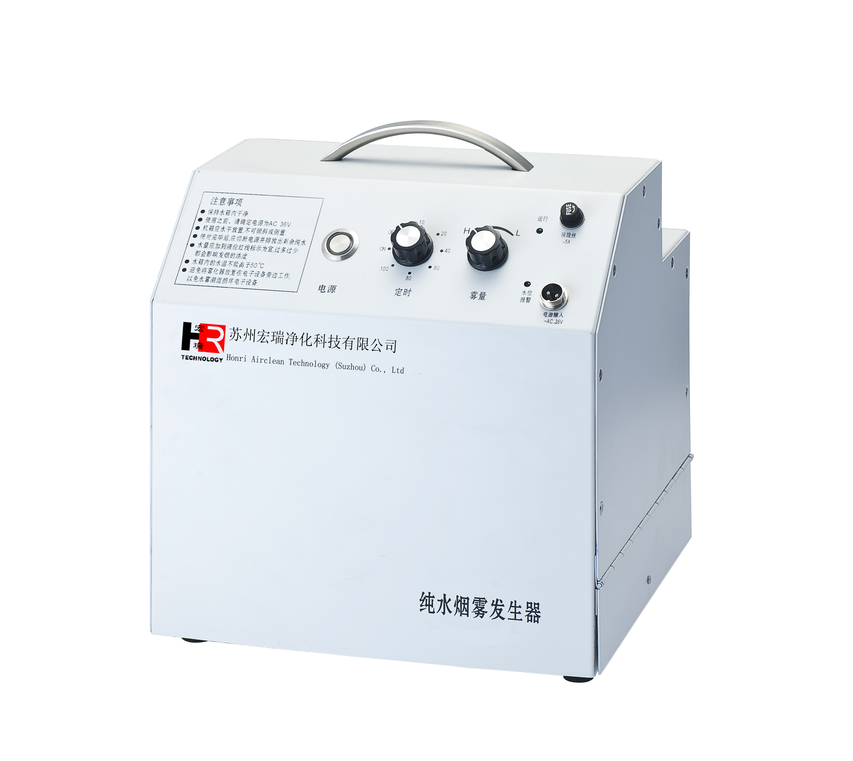
- Свойства:
- Генерирует туман в течение 1-го часа.
- Можно подключить трубку для генерации дыма.
- Низкий уровень шума.
- Не загрязняет окружающую среду
- Испытание воздушного потока класса 1-10000
- Применение:
- Испытание ламинарного потока в чистом помещении
- Проверка баланса воздушного потока
- Испытание системы отвода воздуха для объекта химической обработки
- Баланс давления системы безопасности персонала
- Проверка герметичности воздуховода

- Характеристики:
- Материал корпуса：Нержавеющая сталь SS304
- Объем воды: 4.2 л
- Питание：36В переменного тока
- Размеры: 310×240×300 мм
- Вес: 6.73 кг

